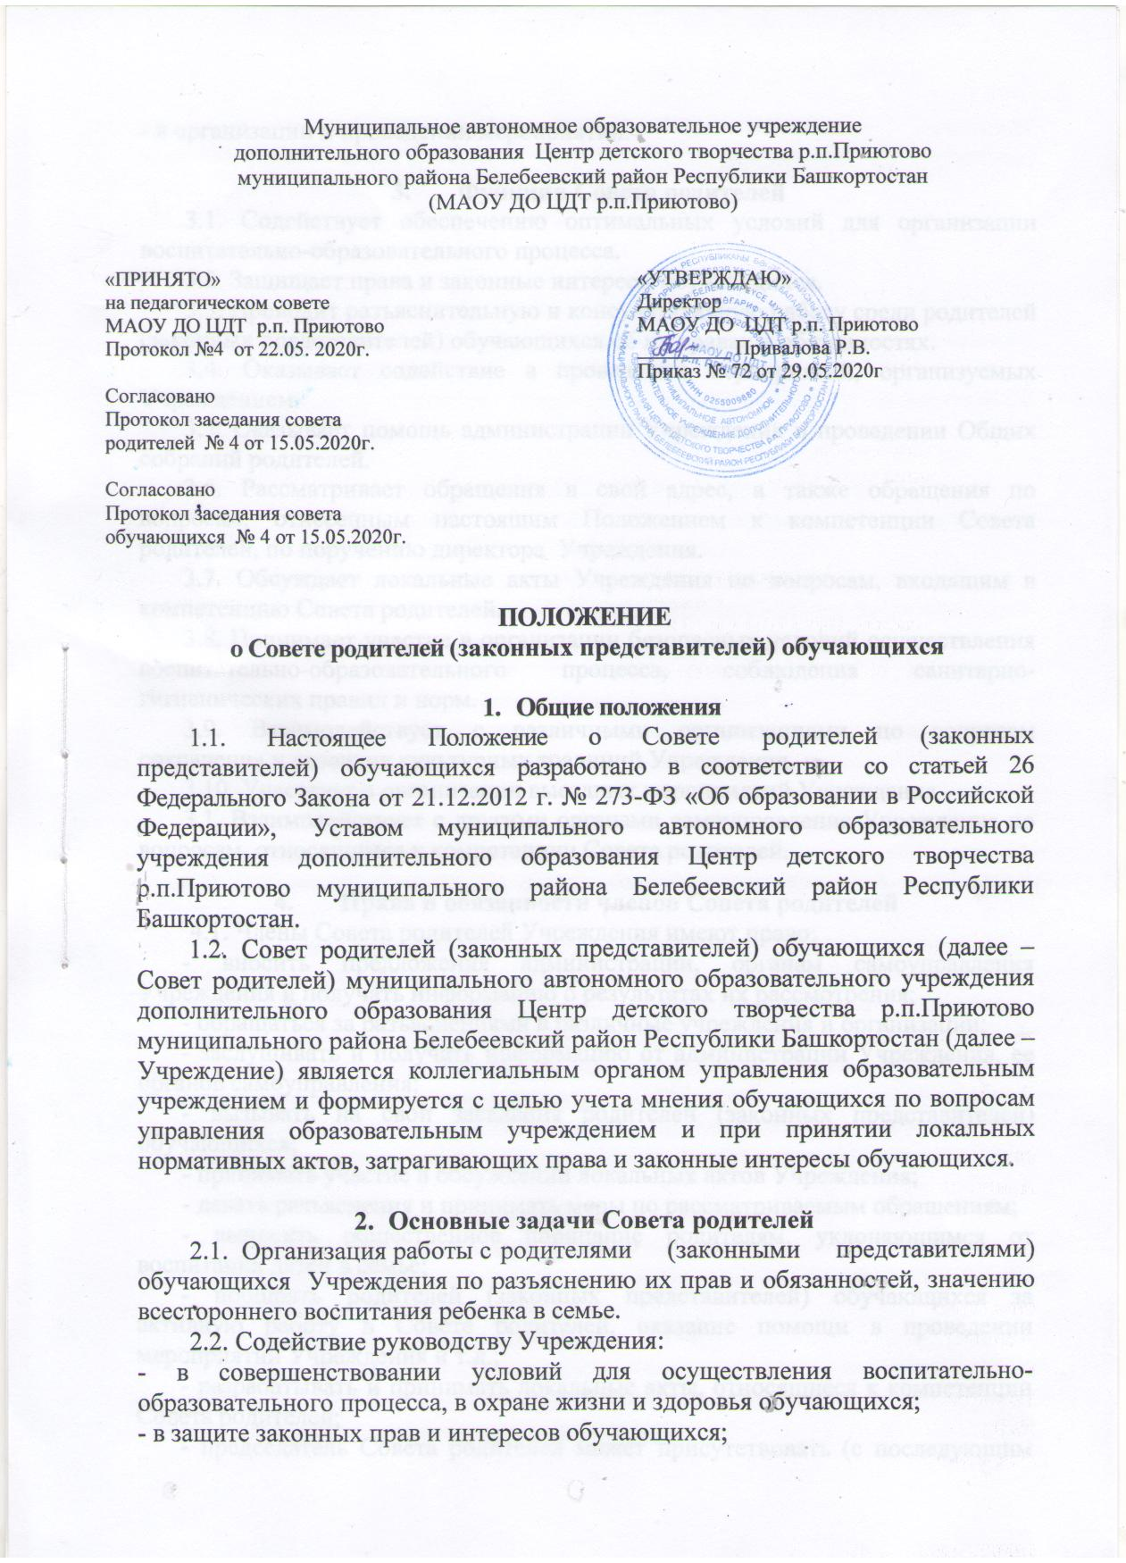

- в организации и проведении мероприятий.

3. Функции Совета родителей
3.1. Содействует обеспечению оптимальных условий для организации воспитательно-образовательного процесса.
3.2. Защищает права и законные интересы обучающихся.
3.3. Проводит разъяснительную и консультативную работу среди родителей (законных представителей) обучающихся об их правах и обязанностях.
3.4. Оказывает содействие в проведении мероприятий, организуемых Учреждением.
3.5. Оказывает помощь администрации Учреждения в проведении Общих собраний родителей.
3.6. Рассматривает обращения в свой адрес, а также обращения по вопросам, отнесенным настоящим Положением к компетенции Совета родителей, по поручению директора Учреждения.
3.7. Обсуждает локальные акты Учреждения по вопросам, входящим в компетенцию Совета родителей.
3.8. Принимает участие в организации безопасных условий осуществления воспитательно-образовательного процесса, соблюдения санитарно-гигиенических правил и норм.
3.9. Взаимодействует с различными организациями по вопросам сохранения и развития культурных традиций Учреждения.
3.10. Участвует в организации выездных мероприятий Учреждения.
3.1. Взаимодействует с другими органами самоуправления Учреждения по вопросам, относящимся к компетенции Совета родителей.

- Права и обязанности членов Совета родителей
4.1. Члены Совета родителей Учреждения имеют право:
- вносить предложения администрации, органам самоуправления Учреждения и получать информацию о результатах их рассмотрения;
- обращаться за разъяснениями в различные учреждения и организации;
- заслушивать и получать информацию от администрации Учреждения, ее органов самоуправления;
- вызывать на свои заседания родителей (законных представителей) обучающихся;
- принимать участие в обсуждении локальных актов Учреждения;
- давать разъяснения и принимать меры по рассматриваемым обращениям;
- выносить общественное порицание родителям, уклоняющимся от воспитания детей в семье;
- поощрять родителей (законных представителей) обучающихся за активную работу в Совете родителей, оказание помощи в проведении мероприятий Учреждения и т.д.;
- разрабатывать и принимать локальные акты, относящиеся к компетенции Совета родителей;
- председатель Совета родителей может присутствовать (с последующим информированием Совета родителей) на отдельных заседаниях педагогического совета, других органов самоуправления по вопросам, относящимся к компетенции Совета родителей.
4.2. Совет родителей отвечает за:
- выполнение плана работы;
- выполнение решений, рекомендаций Совета родителей;
- установление взаимопонимания между руководством Учреждения и родителями (законными представителями) обучающихся в вопросах семейного и общественного воспитания;
- качественное принятие решений в соответствии с действующим законодательством.

- Состав и организация работы Совета родителей
5.1. В состав Совета родителей входят представители родителей обучающихся от различных объединений Учреждения.
5.2. Из своего состава Совет родителей избирает председателя и секретаря.
5.3. Заседания Совета родителей Учреждения проводятся не реже одного раза в полугодие.
5.4. Совет родителей вправе принимать решение, если в его работе участвует не менее двух третей его членов.
5.5. Решение Совета родителей принимается простым большинством голосов. Решения носят рекомендательный характер.

- Делопроизводство
6.1. Совет родителей ведет протоколы своих заседаний.
6.2. Протокол подписывается председателем Совета родителей.

